Навумава Т. П., настаўнік пачатковых класаў гімназіі № 1 г. Жлобіна Гомельскай вобласці

Роднасныя (аднакаранёвыя) словы.
Корань слова
Беларуская мова. III клас

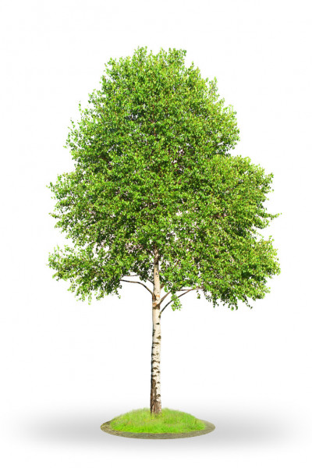



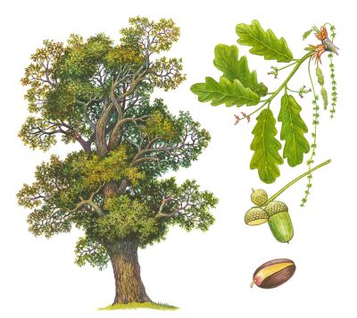
Сігнальныя карткі





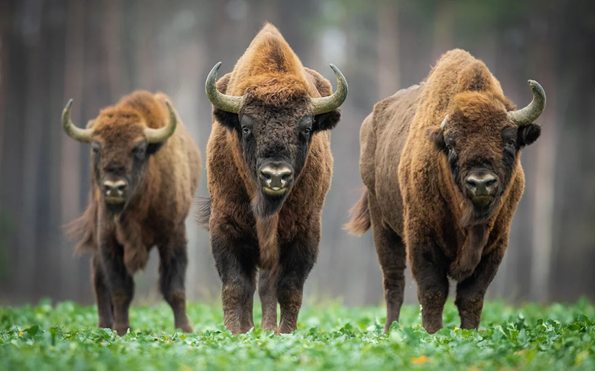
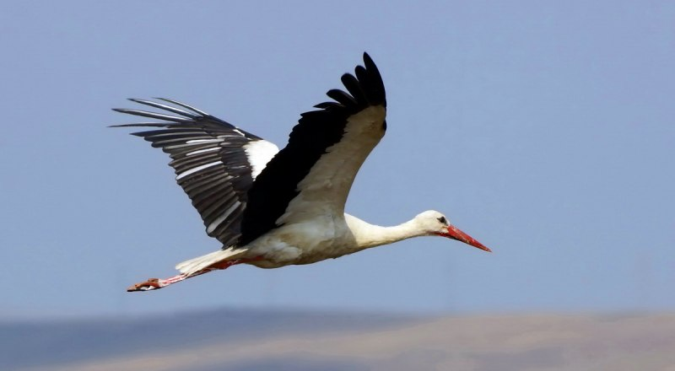

Тэст

- Словы з аднолькавай часткай, у якой заключаецца асноўнае для іх лексічнае значэнне, называюцца ______________________________.

- Агульная частка роднасных слоў, якая выражае іх асноўнае лексічнае значэнне, — гэта _________________________________________.

- Роднасныя словы называюцца _________________________________________.

- Падкрэсліце роднасныя (аднакаранёвыя) словы.
Сава, савяня, саванна.

- Вызначце корань у роднасных (аднакаранёвых) словах.
Зіма, зімовы.

Тэст

- Словы з аднолькавай часткай, у якой заключаецца асноўнае для іх лексічнае значэнне, называюцца ______________________________.

- Агульная частка роднасных слоў, якая выражае іх асноўнае лексічнае значэнне, — гэта _________________________________________.

- Роднасныя словы называюцца _________________________________________.

- Падкрэсліце роднасныя (аднакаранёвыя) словы.
Сава, савяня, саванна.

- Вызначце корань у роднасных (аднакаранёвых) словах.
Зіма, зімовы.

